МИНИСТЕРСТВО ЗДРАВООХРАНЕНИЯ РЕСПУБЛИКИ БЕЛАРУСЬ
ГОСУДАРСТВЕННОЕ УЧРЕЖДЕНИЕ «МОЗЫРСКИЙ ЗОНАЛЬНЫЙ ЦЕНТР ГИГИЕНЫ И ЭПИДЕМИОЛОГИИ»
НЕ КУРИТЬ !

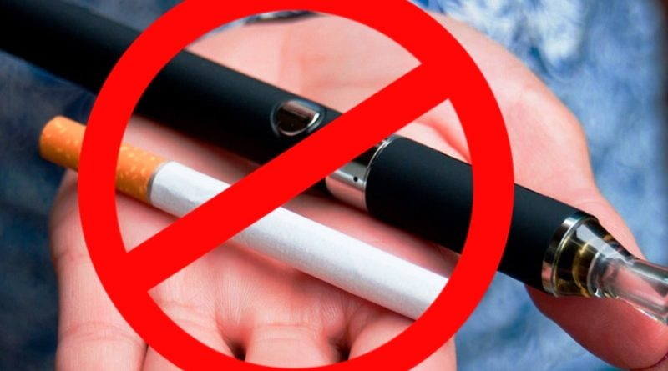
В Беларуси расширен перечень мест, где запрещено или ограничено курение.
Новые изменения в декрет главы белорусского государства вступили в силу с 27 июля 2019 года.
Курильщикам с этого момента можно курить только в строго отведенных местах. Теперь знак с перечеркнутой сигаретой можно встретить повсюду.
ЧТО ЗАПРЕЩЕНО КУРИТЬ:
- Табак, табачные изделия;
- Системы для потребления табака;
- Электронные системы курения.
ГДЕ ЗАПРЕЩЕНО КУРИТЬ:
- Жилье (лифты и вспомогательные помещения многоквартирных жилых домов и общежитий);
- Дети/образование (детские площадки, автомобили с детьми до 14 лет, спортивно-оздоровительные лагеря, учреждения образования);
- Работа/транспорт (рабочие места в помещениях, остановки и станции общественного транспорта, станции метро, подземные переходы).
ГДЕ ЗАПРЕЩЕНО КУРЕНИЕ ВНЕ СПЕЦИАЛЬНО ОТВЕДЕННЫХ МЕСТ:
- Производство/управление (производственные здания (помещения), органы госуправления, банки и страховые компании, помещения для приёма граждан);
- Сфера услуг (объекты торговли и бытового обслуживания, торговые центры и рынки, объекты общепита (включая летние площадки), объекты социального обслуживания, гостиницы, учреждения связи);
- Здоровье/отдых (спортивные объекты, территории пляжей, санаторно-курортные и оздоровительные объекты, учреждения здравоохранения, учреждения культуры);
- Транспорт (все виды общественного транспорта, пассажирские терминалы всех видов транспорта (вокзалы, автовокзалы, порты и аэропорты).
Если курильщики будут демонстративно нарушать установленный антитабачным декретом порядок, то это повлечет за собой штрафные санкции в размере до 4 базовых величин.
При этом такой участи не избегут и любители электронных сигарет.
Владельцы автомобильного транспорта рискуют заплатить внушительный штраф, если они будут курить в собственном авто в присутствии ребенка до 14 лет.
Несовершеннолетние курильщики могут стать проблемой для своих родителей, которым придется платить за своих детей штраф. В случае, если вина родителей будет доказана в том отношении, что они не выполняют обязанности по воспитанию, то они могут получить штраф в размере до 10 базовых величин.
.

